**Сушко Ружа (Suszkowa Róża)**

15 августа 1809 г – крещение дочери Анны (НИАБ 136-13-894, лист 75, №42/1809-р (ориг)).

**НИАБ 136-13-894:** Лист 75. **Метрическая запись №42/1809-р (ориг).**

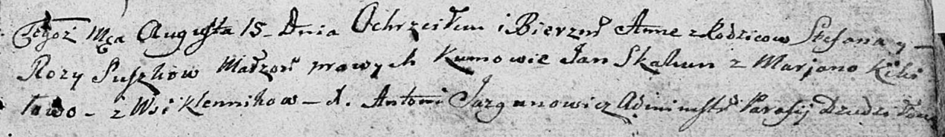

Дедиловичская Покровская церковь. 15 августа 1809 года. Метрическая запись о крещении .

Suszkowna Anna – дочь родителей с деревни Клинники.

Suszko Stefan – отец.

Suszkowa Róża – мать.

Skakun Jan – кум.

Kikiłowa Marjana – кума.

Jazgunowicz Antoni – ксёндз.